# ARM盒子镜像制作和烧制镜像

Arm的盒子，由于是用的tf卡，没有存储卡，所以镜像的制作和烧制就相当于tf卡的读取和烧卡，这里通过工具win32diskimager-v0.9-binary汉化版 可以对tf卡进行读取和烧卡操作。

## 镜像制作

首先在本地新建一个img格式的文件，比如zhicloud.img。运行工具win32diskimager-v0.9-binary，把需要制作的镜像tf卡插入读卡器，然后插入电脑。当识别读卡器后。选中zhicloud.img，如下图所示：

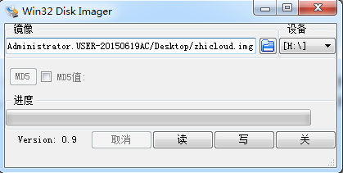

然后点击读。当进度条完成后，tf卡内镜像已经读到本地zhicloud.img中了。

## 烧制镜像（烧卡）

同制作镜像一样的原理。把需要烧卡的tf卡插入读卡器，然后插入电脑。当电脑识别后，运行win32diskimager-v0.9-binary，然后选中镜像（就像上面写的zhicloud.img镜像文件），点击写。当进度条完成后，烧卡完成。

## 注意事项

烧卡过程中，不要拔插读卡器，容易把卡损坏。还有，镜像和卡的大小最好一直，不然写卡会报错。